Arbeidshefte - Byvandring i jødiske fotspor
Jødisk liv og kultur har satt sitt preg på Trondheim, og dere skal nå ut for å gjøre dere litt bedre kjent med denne delen av Trondheims historie. Dere skal besøke steder i byen, der dere skal lære litt om stedet og personer som har en tilknytning til det stedet.

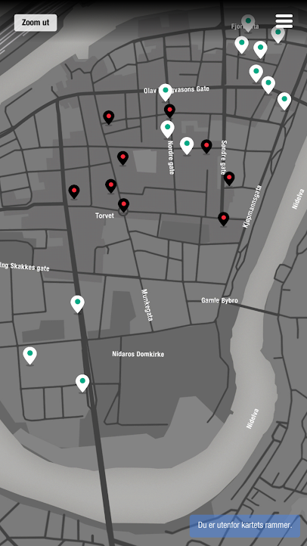
Dere skal arbeide med følgende tema
- Jødisk innvandring, hverdagsliv og religiøst liv
- Andre verdenskrig og holocaust

Dere trenger
- Fulladet mobil
- Ørepropper/hodetelefon
- Last ned Appen “Hjemme.Borte.” (Link finner dere lengre ned under ressurser)
- Noe å skrive på og med. Dere kan også skrive rett i dokumentet på mobil.
- Disk på mobil for å laste opp bilder dere skal ta selv og ha med i oppgaven.

Ressurser
Nettside: Jødiske fotspor i nord
Nettside: snublestein.no
App: “Hjemme.Borte.” Apple Android

Byvandring
Dere står fritt til å velge rute selv, men dere skal innom alle postene og svare på alle oppgavene. Husk å ta bilde som skal legges inn i dokumentet for dokumentasjon. Ta en selfie foran hver post og last det opp i disk, og legg det inn i dokumentet.

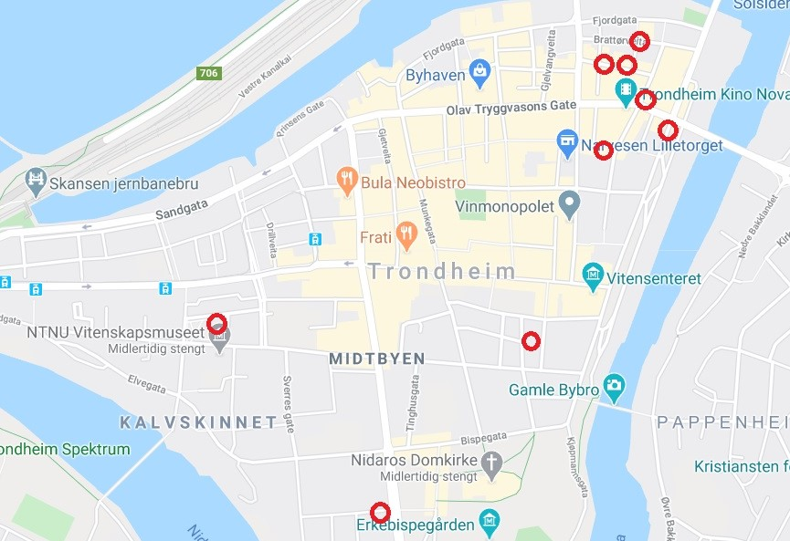

Post 1: Brattørveita 7 - Rosa Kahn
Oppgave 1
Ta selfie foran Brattørveita 7.

Oppgave 2
Les om Rosa Kahn på Jødiske fotspor og bruk appen Hjemme.Borte., for å høre fortellingen om Rosa.
- Skriv 2-3 setninger om Rosa og hvordan det var å komme til Norge som innvandrer rundt 1900.
- Hvordan var det å bo i “Nerbyen”?
- Hva jobbet Rosa og mannen Josef med?
- Skriv 2-3 setninger om hva som skjedde med Rosa under andre verdenskrig.

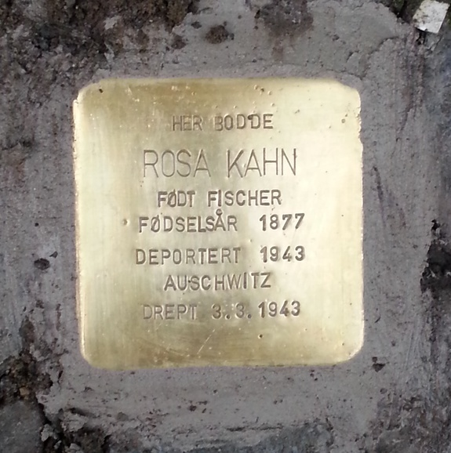
Oppgave 3
Utenfor Rosa Kahns hus ligger snublesteinen til Rosa Kahn (Blant brosteinene). Gå til Snublestein.no og skriv 2-3 setninger om snublesteinprosjektet.

Post 2: Brattørgata 6 - Familien Paltiel
Oppgave 1
- Ta selfie foran Brattørgata 6

Oppgave 2
Gå inn på Jødiske fotspor og les om Julius Paltiels liv
- Hvordan var det for bestefar Israel Paltiel å flytte til Norge? Hva jobbet han med og hvorfor?
- Hvordan var Julius som barn?

Oppgave 3
Bruk appen Hjemme.Borte. og lytt til fortellingen om Julius Paltiel.
- Hva skjedde med Julius og familien hans under og etter andre verdenskrig?

Post 3: Brattørgata 12B - David Isaksen
Oppgave 1
- Ta selfie foran Brattørgata 12B

Oppgave 2
Bruk appen Hjemme.Borte. og hør på fortellingen om David Isaksen.
- Skriv et kort avsnitt om livet til David og hva som skjedde med han under krigen

Post 4: Olav Tryggvasons gate 2 - Familien Klein
Oppgave 1
Ta selfie foran Olav Tryggvasons gate 2

Oppgave 2
Les om Kleingården på jødiske fotspor.
- Skriv et kort avsnitt om livet til Henoch Klein og hva han jobbet med.

Oppgave 3
Mange i Klein-familien flyktet til Sverige under krigen. En av de var barnebarnet til Henoch, Anne Ruth Klein. Gå inn på appen Hjemme.Borte., og hør på fortellingen om flukten til Anne Ruth og moren Irene.
- Skriv en kort gjenfortelling av flukten.

Post 5: Kjøpmannsgata 40 - Familien Mendelsohn
Oppgave 1
Ta selfie foran Kjøpmannsgata 40

Oppgave 2
Les om familien Mendelsohn på Jødiske fotspor
- Hvilke yrker hadde Aron og Thora Mendelsohn og hvordan gikk det med arbeidet i Trondheim?

Oppgave 3
Gå inn på appen Hjemme.Borte., og hør på fortellingen om Aron Mendelsohn.
- Aron var en troende mann. Skriv et lite avsnitt om arbeidet hans i det jødiske trossamfunnet i Trondheim.

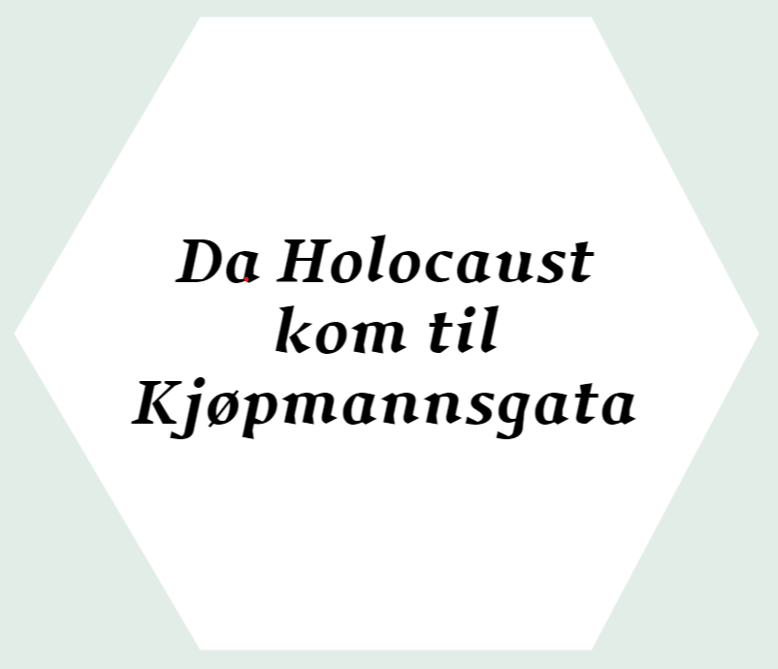
Oppgave 4
Gå inn på appen Hjemme.Borte. og Jødiske fotspor (Gå til delen “Da holocaust kom til Kjøpmannsgata”).
- Hva skjedde med Aron og de andre familiemedlemmene under andre verdenskrig?
- Skriv 2-3 setninger om hvordan gikk det med familien etter krigen?

Post 6: Metodistkirken
Oppgave 1
Ta selfie foran Metodistkirken og minneplaketten som henger på veggen.

Oppgave 2
Les om hvordan Metodistkirken hjalp det jødiske samfunnet under andre verdenskrig på Jødiske fotspor.
- Hva skjedde med synagogen i Trondheim april 1941?
- Skriv 2-3 setninger om hvordan Metodistkirken hjalp til under andre verdenskrig.

Post 7: Synagogen i St. Jørgensveita 7
Oppgave 1
Ta selfie foran St. Jørgensveita 7 (Det gule huset)

Oppgave 2
Les om synagogen i Trondheim på Jødiske fotspor
- Skriv et kort avsnitt om synagogene og det religiøse livet i Trondheim

Post 8: Synagogen i Arkitekt Christies gate 1B
Oppgave 1
Ta en selfie foran bygningen

Oppgave 2
Gå inn på appen Hjemme.Borte., og hør på fortellingen om Josef Grabowski.
- Hvem var Josef?
- Hvor kom han fra og hvorfor?
- Hva jobbet han som?
- Hva skjedde med han under andre verdenskrig?

Post 9 Museumsplass - Cissi Klein
Oppgave 1
Ta selfie foran statuen av Cissi Klein

Oppgave 2
Bruk appen Hjemme.Borte., og lytt til fortellingen om Cissi Klein. Les også om Cissi på snublestein.no
- Skriv et kort avsnitt om Cissi Klein og familien før krigen i Trondheim
- Hva skjedde med Cissi og hvorfor?
- Hva skjedde med resten av familien?

Oppsummeringsoppgaver
Cissi Klein har blitt et symbol på ofrene for holocaust i Midt-Norge og Nord-Norge. På vandringen har dere lært litt om forskjellige personer og deres historier. Skriv en kort oppsummering om hva du har lært etter å ha vandret i jødiske fotspor i Trondheim. Tenk over disse spørsmålene når du skriver oppsummeringen:
- Hva har du lært om jødisk innvandring og hverdagsliv?
- Hva har du lært om det religiøse livet?
- Hva har du lært om andre verdenskrig og holocaust?

